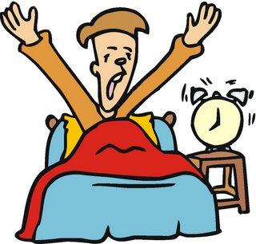  Ο Γιώργος σηκώνεται νωρίς κάθε πρωί. | 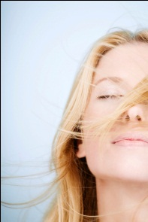  Η Μαρία κάνει ντουζ. | 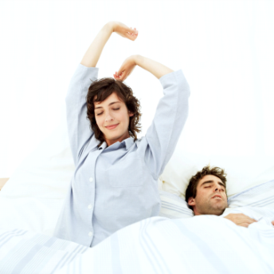  Η κυρία Λίτσα ξυπνάει νωρίς κάθε πρωί. | 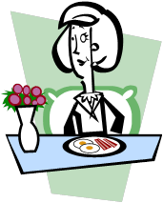  Η Ελένη τρώει έξω συχνά.
Η Κούλα πλένει τα δόντια της. |   Η Αριάδνη πάει με το μετρό στη δουλειά. | Ο Ανδρέας πάει για ψώνια. | Ο Βασίλης διαβάζει την εφημερίδα του.
Η Πόπη γυρίζει αργά από τη δουλειά. | Η Δανάη κάνει γυμναστική. | 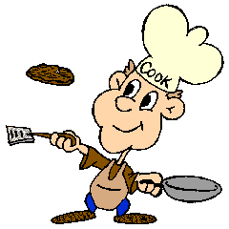  Ο Μανώλης μαγειρεύει ομελέτα. | 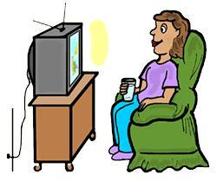  Η Μελίνα βλέπει τηλεόραση.
Η Εύα διαβάζει ένα βιβλίο. | 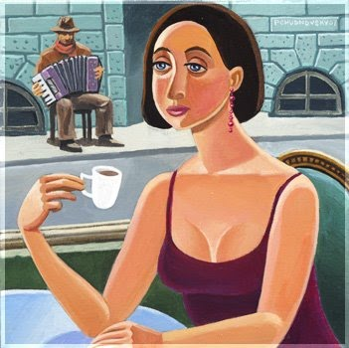  Η Νεφέλη πίνει έναν ελληνικό καφέ. | Ο Περικλής δουλεύει ως δάσκαλος. | Η Ιωάννα πάει στη δουλειά με το ποδήλατο.

